**110年2月17日餐點**

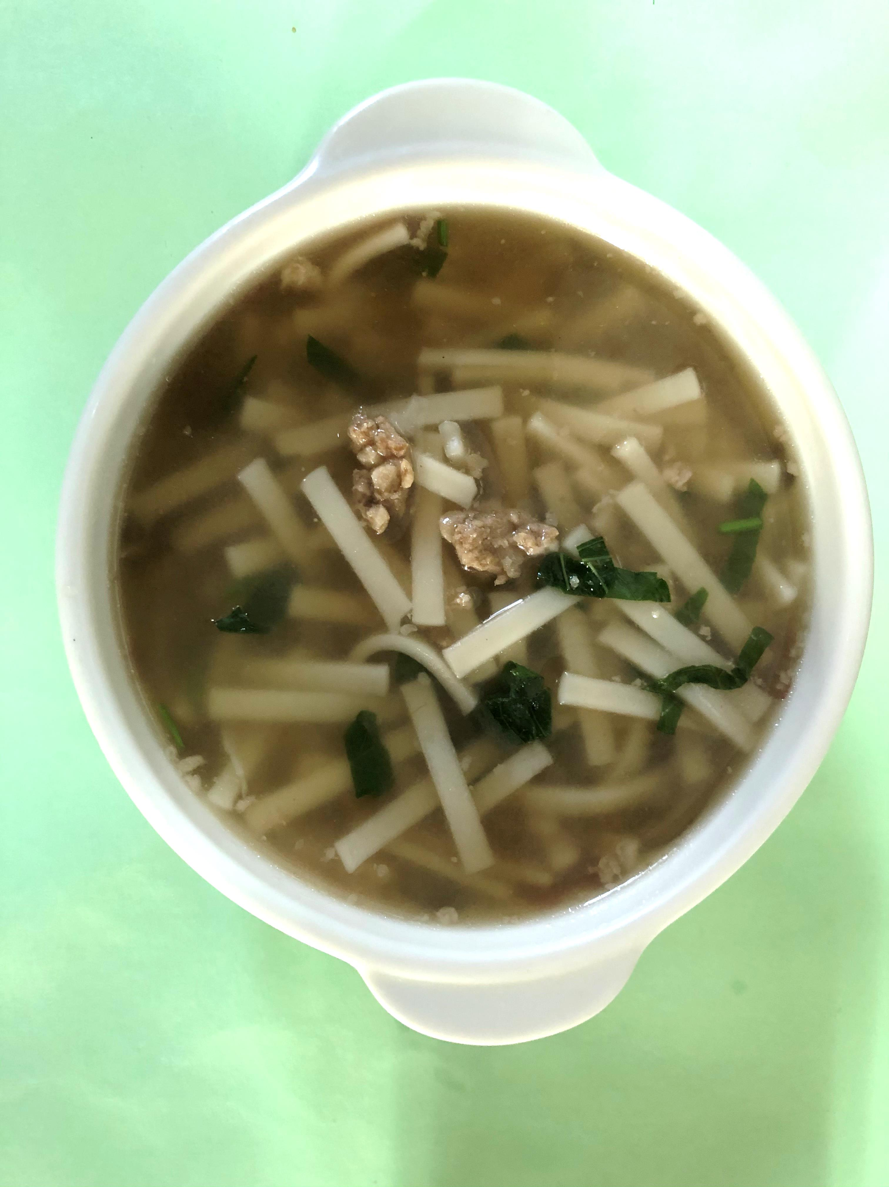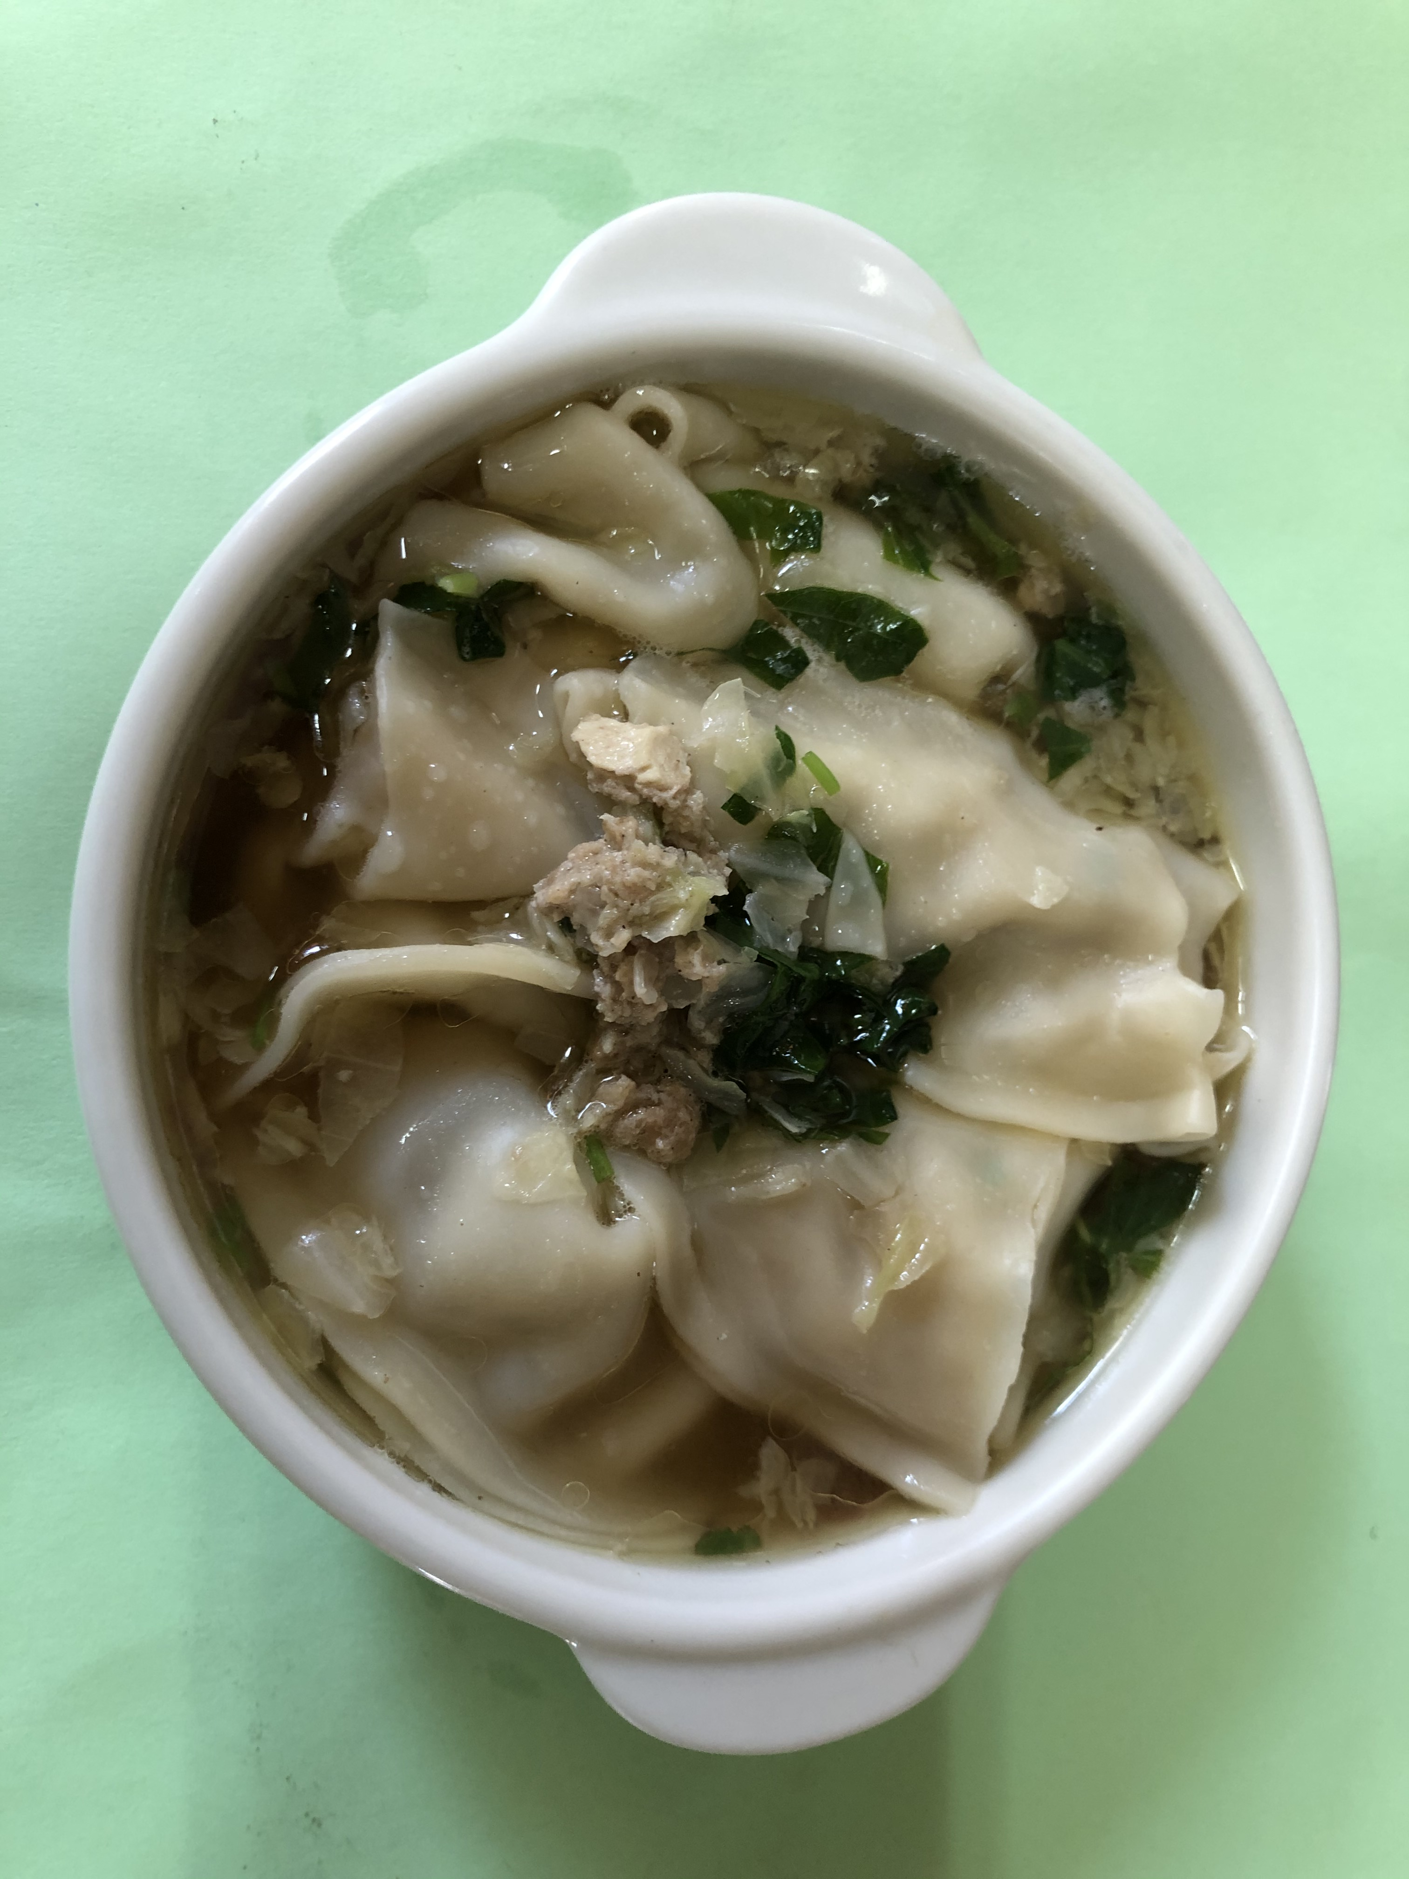

**早餐(陽春麵) 下午點心(湯餃)**

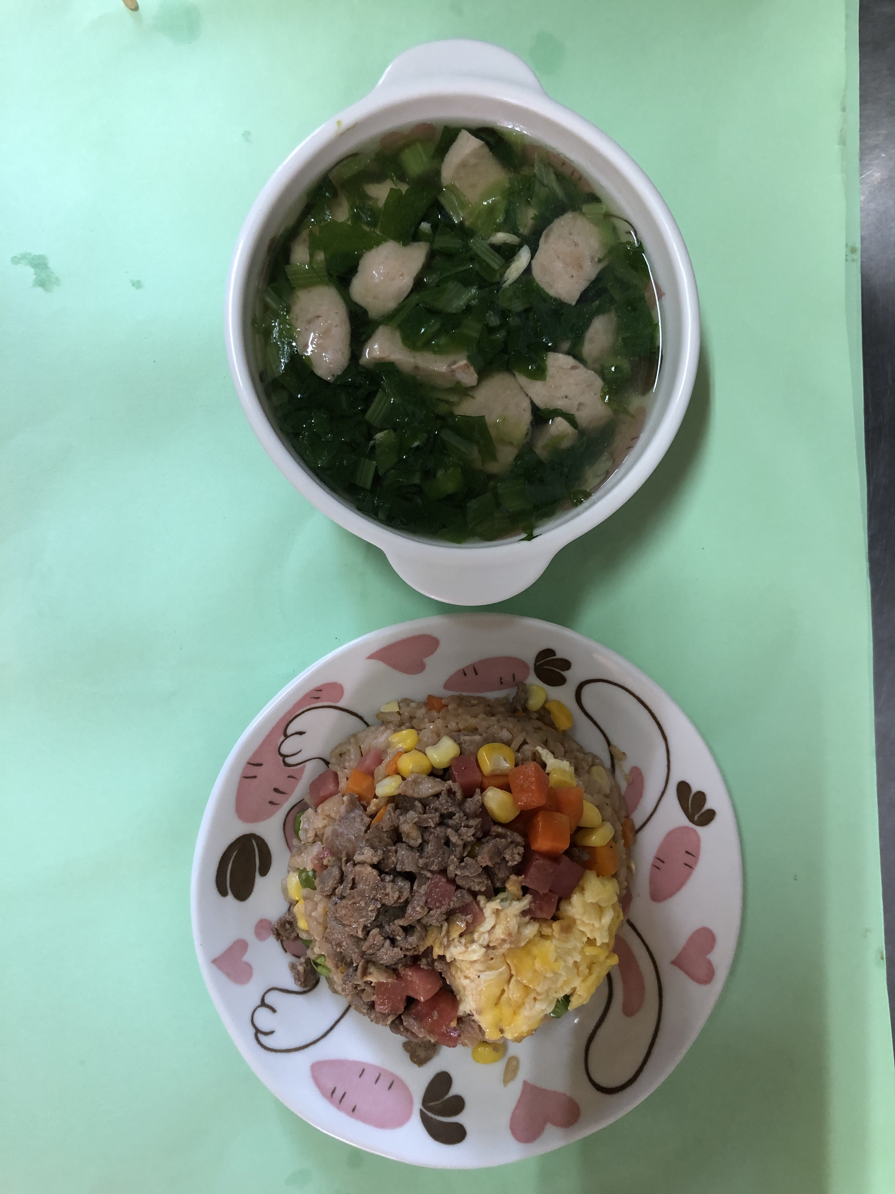

**午餐(夏威夷炒飯、綜合蔬菜湯)**